**Bedienungsanleitung / Manual**

**Wie erstellt man ein Moodle MC Quiz mithilfe eines Prompts?**

**Schritt 1:**

Korrekter Prompt (= Eingabe in ChatGPT)

*Create a Moodle xml for the following question:*

*Welche der folgenden Größen ist ein Potential?*

*a Kraftdichte*

*b Ein Gradient*

*c Eine Größe, deren Gradient eine anschauliche Bedeutung hat*

*The correct answer is "c".*

*Exclude the answer lettering in the xml file.*

*Add the following tags: Strömungslehre, Theorie*

*Omit general feedback.*

*The name of the question is "Potential - Theoriefrage".*

**Schritt 2:**

Aus ChatGPT den Code kopieren. In ein Editor-Programm einfügen. Als .xml abspeichern.

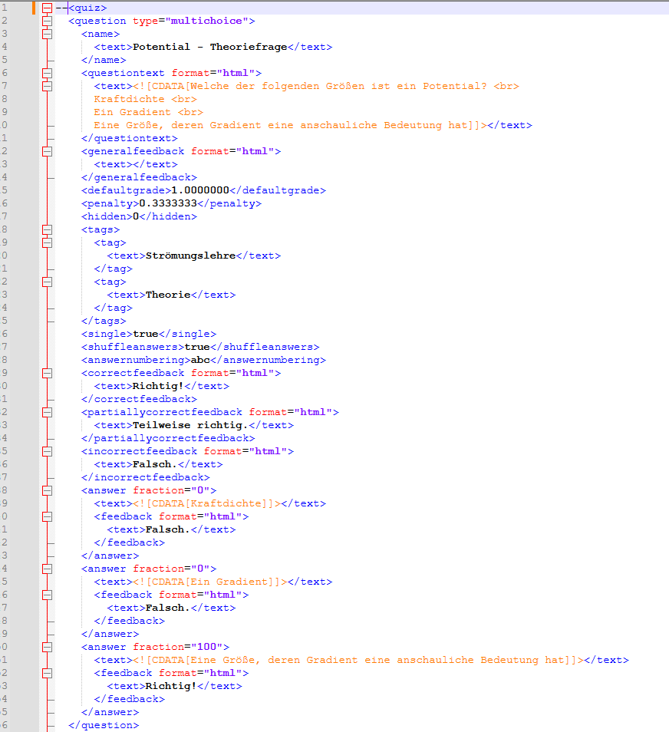

**Schritt 3:**

Moodle Fragensammlung / Import

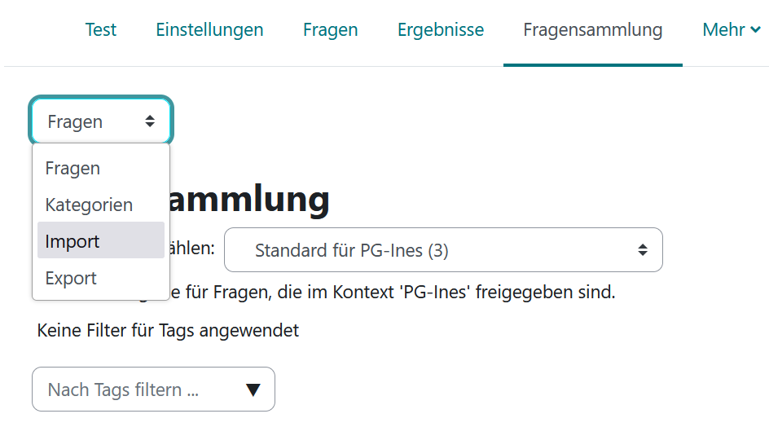

Wähle das Moodle-XML-Format aus

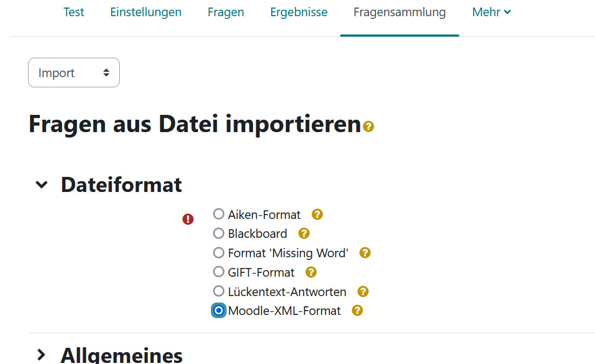

Klicke auf „Durchsuchen“ und wähle das .xml File aus.

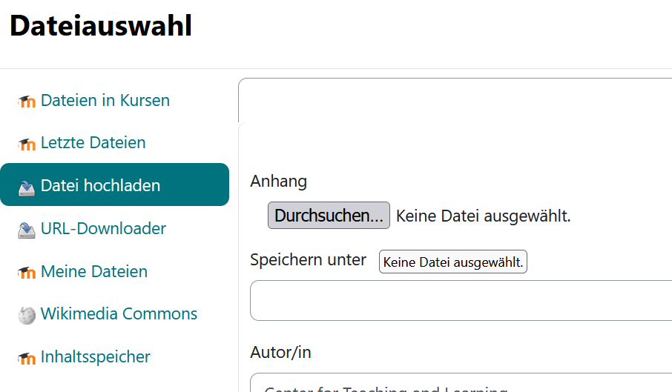

Danach klickst du noch auf weiter.

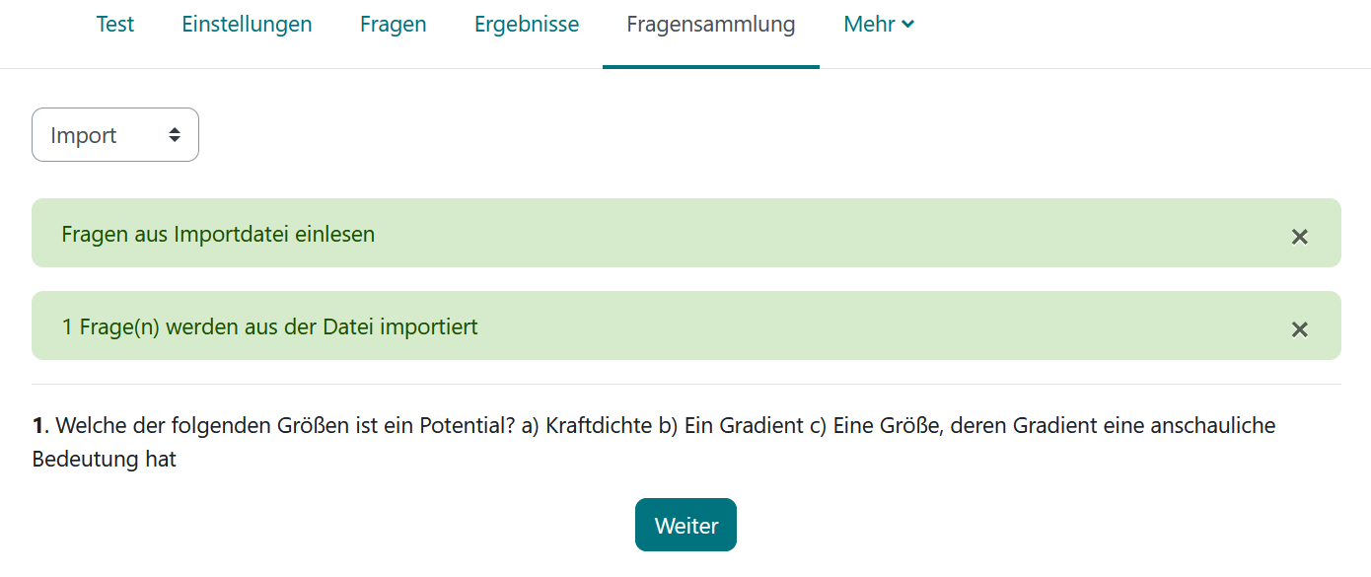

**Schritt 4:**

Gehe in deinen Quiz-Abschnitt deines Kurses. Klicke auf „Frage hinzufügen“

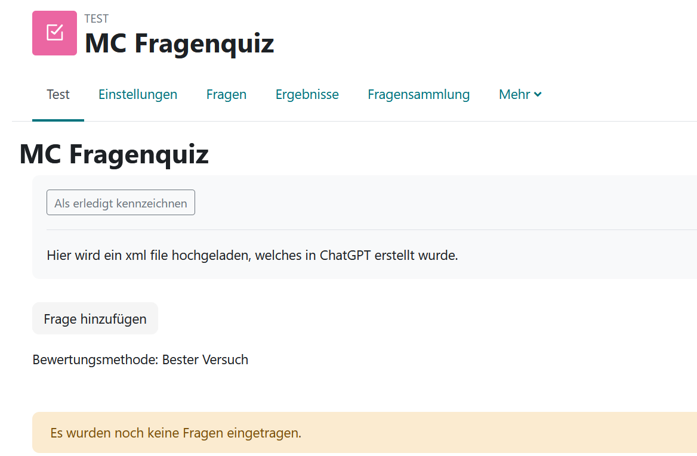

Klicke unter „hinzufügen“ „+aus der Fragensammlung“ an.

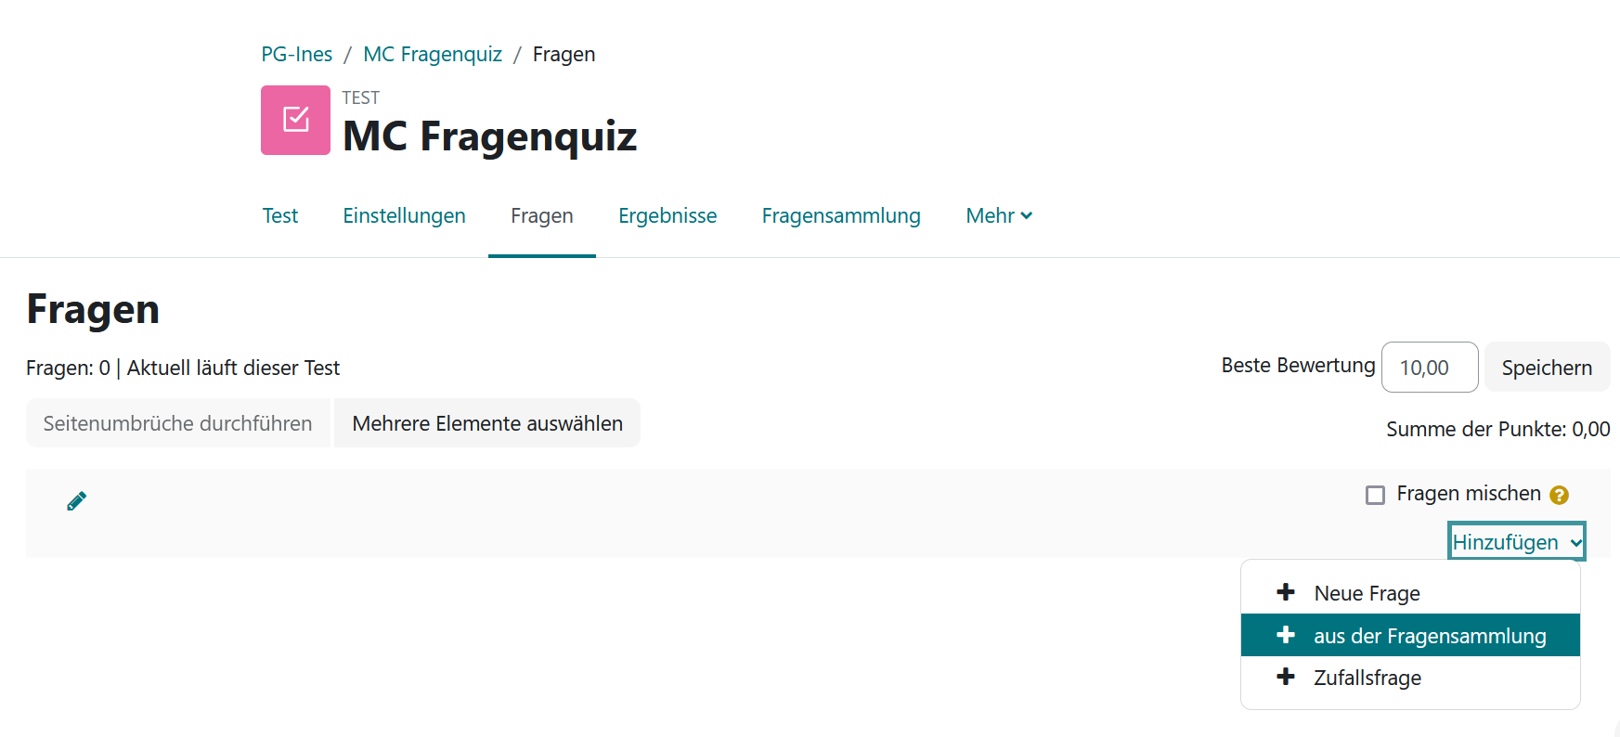

Nun wählst du in der Fragensammlung die richtige Frage aus. Diese wird angehakt.   
Klicke auf „Ausgewählte Frage zum Test hinzufügen“.

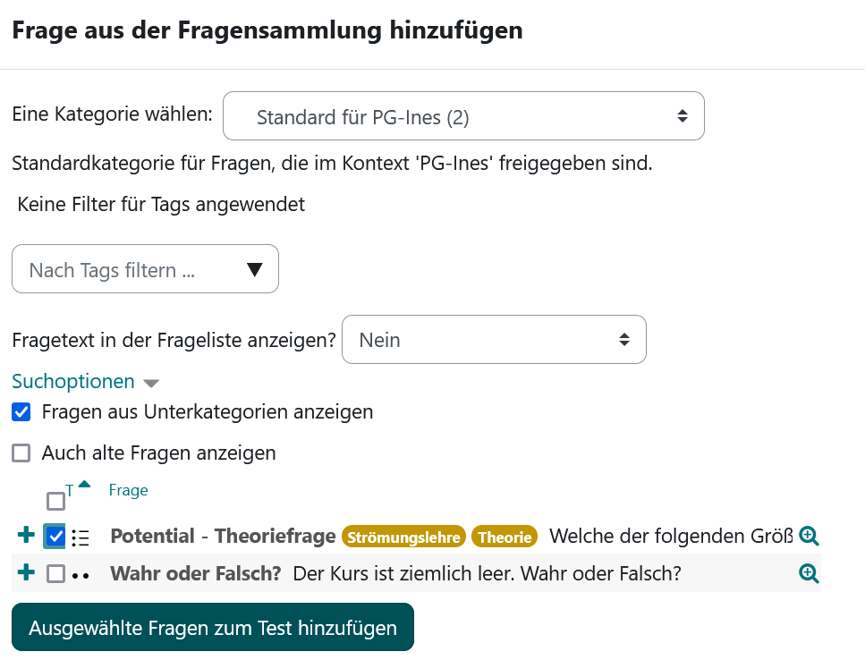

Testvorschau:

